《安全评价报告信息公布表》
机构名称 | 重庆市安全生产科学研究有限公司 |  |  |  |  | 资质证号 |  |  |  | APJ-（渝）-001
委托单位 | 重庆创源石油天然气工程勘察设计有限公司
项目名称 | 恩广高速重庆新田至高峰段天高线、峰汝线等7条管线迁改工程安全预评价
项目类别 | 预评价 □现状评价 □验收评价 □其他
所属业务类别 |  | 集输管道
安全评价过程控制情况
安全评价项目管理 | 项目组组长 |  |  |  | 技术负责人 |  |  |  |  |  | 过程控制负责人
安全评价项目管理 | 包鹏 |  |  |  | 陈美宝 |  |  |  |  |  | 冯皓
编制过程 | 报告编制人 |  |  | 报告提交日期 |  |  |  | 报告审核人 |  |  |  | 报告审批人
编制过程 | 闫云光 |  |  | 2021.4 |  |  |  | 蔡治勇 |  |  |  | 蔡治勇
姓 名 | 认定专业 |  | 安全评价师从业识别卡/证书编号 |  |  |  |  | 注册安全工程师  注册证号 |  |  |  |  | 是否专职
包 鹏 | 电 气 |  | S011021000110191000318 |  |  |  |  | 0126896 |  |  |  |  | 是
闫云光 | 采 矿 |  | S011053000110192002943 |  |  |  |  |  |  |  |  |  | 是
易安柯 | 油气储运 |  | S011053000110193002441 |  |  |  |  |  |  |  |  |  | 是
刘文娟 | 自动化(仪表) |  | 1700000000201153 |  |  |  |  | AG00218278 |  |  |  |  | 是
陈言果 | 石 油 |  | S011053000110193002284 |  |  |  |  |  |  |  |  |  | 是
李 伟 | 机械、安全 |  | 1800000000201223 |  |  |  |  |  |  |  |  |  | 是
陈美宝 | 机 械、防腐 |  | 1500000000100116 |  |  |  |  | 0100948 |  |  |  |  | 是
冯 皓 | 机 械 |  | 1600000000201291 |  |  |  |  |  |  |  |  |  | 是
蔡治勇 | 安 全 |  | 0800000000102949 |  |  |  |  | 0074134 |  |  |  |  | 是
项目简介 | 恩施至广元国家高速公路重庆新田至高峰段是国家高速G5012 恩广高速中的一段，目前重庆气矿所属天高线B段、峰汝线A2段等5条管线与拟建道路交叉，峰11井-峰8井管线、峰17井-峰11井管线位于拟建隧道爆破口上方，为保护管线的安全运行，保障道路施工建设需要，需对区域内已建天然气管道进行迁改和保护。  为贯彻“安全第一、预防为主、综合治理”方针，为建设项目提供科学依据，利于建设项目本质安全，依据《中华人民共和国安全生产法》、《建设项目安全设 施“三同时”监督管理办法》等有关规定，重庆市安全生产科学研究有限公司受重庆创源石油天然气工程勘察设计有限公司的委托，对恩广高速重庆新田至高峰段天高线、峰汝线等7条管线迁改工程进行安全预评价。  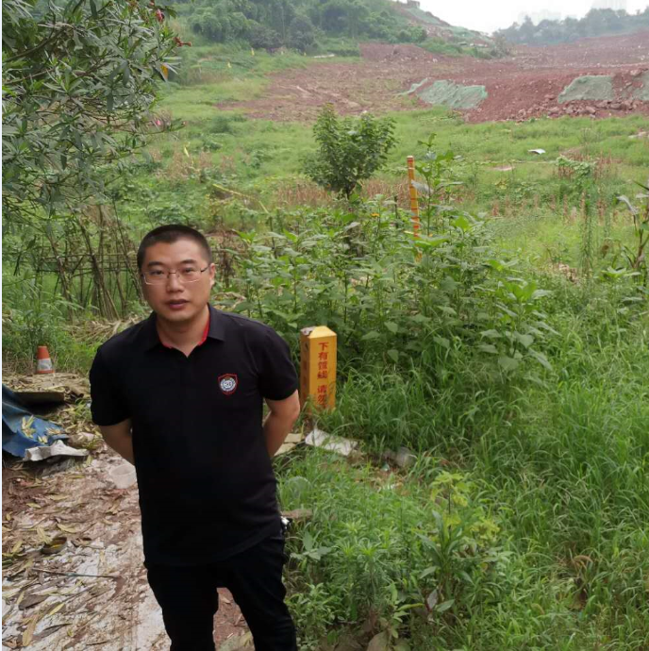
现场开展工作情况 | 勘验人员 |  | 勘验时间 |  |  |  | 勘验任务 |  | 勘验中的问题
现场开展工作情况 | 包鹏、闫云光 |  | 20200902 |  |  |  | 现场勘察

